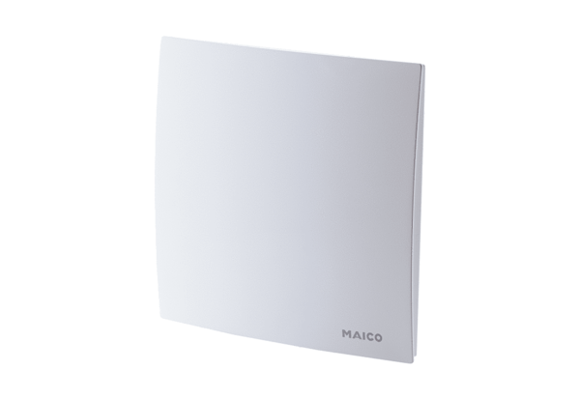Abdeckung ER-AVerpackungseinheit: 1 StückSortiment: B
Artikelnummer: 0084.0361Hersteller: MAICO

